**1) GitBash**

Descargar GitBash:

<https://mega.nz/#!M51hHIxZ!_HJrArd9ofaMQJ6kCOEfuxAGi3M9p0Clz4-bnY9G7wM>

Instalar siguiendo la siguiente configuración:

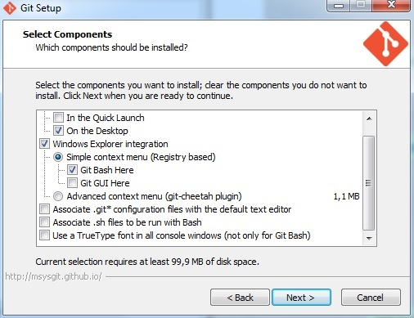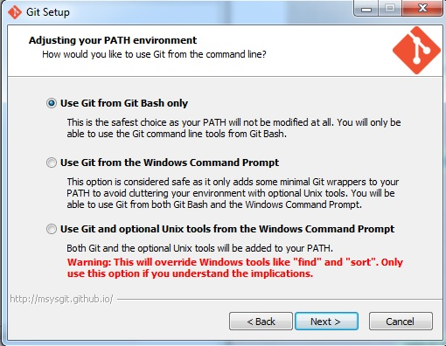

**2) Clonar Repositorio**

Ir con el “Explorador de Windows” a la carpeta donde se desea descargar el repositorio.

Ej: “D:\UTN\UTN 2017\Tecnicas de Graficos por Computadora\Trabajos Practicos”

Click derecho dentro de la carpeta y clickear “Git Bash Here”:

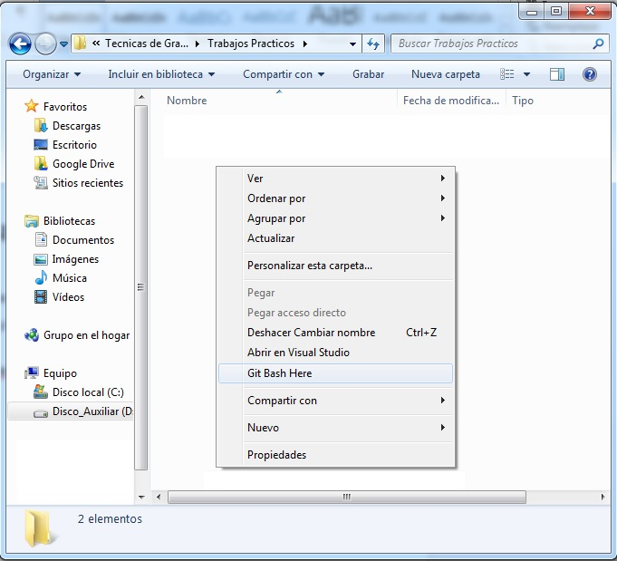

Dentro de la ventana del GitBash escribir:  
git clone <https://github.com/pablo0722/2017_1C_3051_PuchaTeam.git>

Comenzará a clonarse el repositorio dentro de una carpeta llamada “2017_1C_3051_PuchaTeam”, dentro de la carpeta deseada

**3) Descargar cambios (PULL)**

Para descargar los cambios, se debe navegar **DENTRO** de la carpeta “2017_1C_3051_PuchaTeam” (Ej: “D:\UTN\UTN 2017\Tecnicas de Graficos por Computadora\Trabajos Practicos\2017_1C_3051_PuchaTeam”), hacer click derecho y clickear “Git Bash Here”: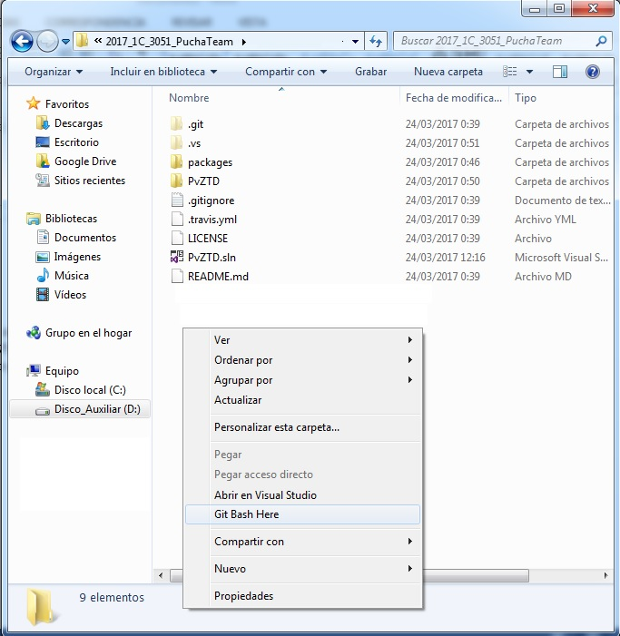

Dentro de la consola escribir:

git pull

Comenzará a descargar los cambios (si es que hay). Luego se puede comenzar a trabajar en el repositorio.

ES **MUY** RECOMENDABLE REALIZAR UN “git pull” **SIEMPRE** ANTES DE COMENZAR A TRABAJAR PARA NO PISAR EL TRABAJO DE OTROS INTEGRANTES DEL GRUPO.

Mientras se trabaje en archivos distintos, no hay peligro de “pisar” el trabajo de otros.

**3) Guardar cambios (PUSH)**

Para subir al repositorio los cambios realizados, se debe navegar **DENTRO** de la carpeta “2017_1C_3051_PuchaTeam”

(Ej: “D:\UTN\UTN 2017\Tecnicas de Graficos por Computadora\Trabajos Practicos\2017_1C_3051_PuchaTeam”),

hacer click derecho y clickear “Git Bash Here”:

Si es la primera vez que se usa el gitbash, se debe configurar el usuario antes de poder subir un cambio. Para configurarlo, dentro de la consola se debe escribir:

git config --global user.mail “mail@mail.com”

git config --global user.name “Nombre Apellido”

(Poner e-mail y nombre reales)

Dentro de la consola escribir:

git add --all .

git commit -m “se mejoró FPS con CullFace”

git push origin master

Prestar atención al “.”(punto) luego del “git add --all”. Es muy importante para agregar al repositorio todos los archivos creados.

Luego se pedirá el usuario y contraseña de GitHub. Entonces comenzará a subir los cambios realizados con la descripción puesta luego de la opción -m en el commit. Se debe poner una descripción correcta y bien detallada, dado que ante cualquier problema se puede volver a un commit anterior.

ES **MUY** RECOMENDABLE REALIZAR UN “git push” **SIEMPRE** AL FINALIZAR DE TRABAJAR PARA QUE OTROS INTEGRANTES DEL GRUPO PUEDAN VER LOS CAMBIOS.